ФЕДЕРАЛЬНОЕ АГЕНТСТВО ЖЕЛЕЗНОДОРОЖНОГО ТРАНСПОРТА
Федеральное государственное бюджетное образовательное учреждение высшего образования
«Петербургский государственный университет путей сообщения
Императора Александра I»
(ФГБОУ ВО ПГУПС)

Кафедра «Инженерная химия и естествознание»

РАБОЧАЯ ПРОГРАММА
дисциплины
«ТОПЛИВО, ВОДА И СМАЗКА» (Б1.В.ДВ.1.1)
для специальности
23.05.03 «Подвижной состав железных дорог»
по специализации
«Локомотивы»

Форма обучения – очная, заочная

Санкт-Петербург
2016

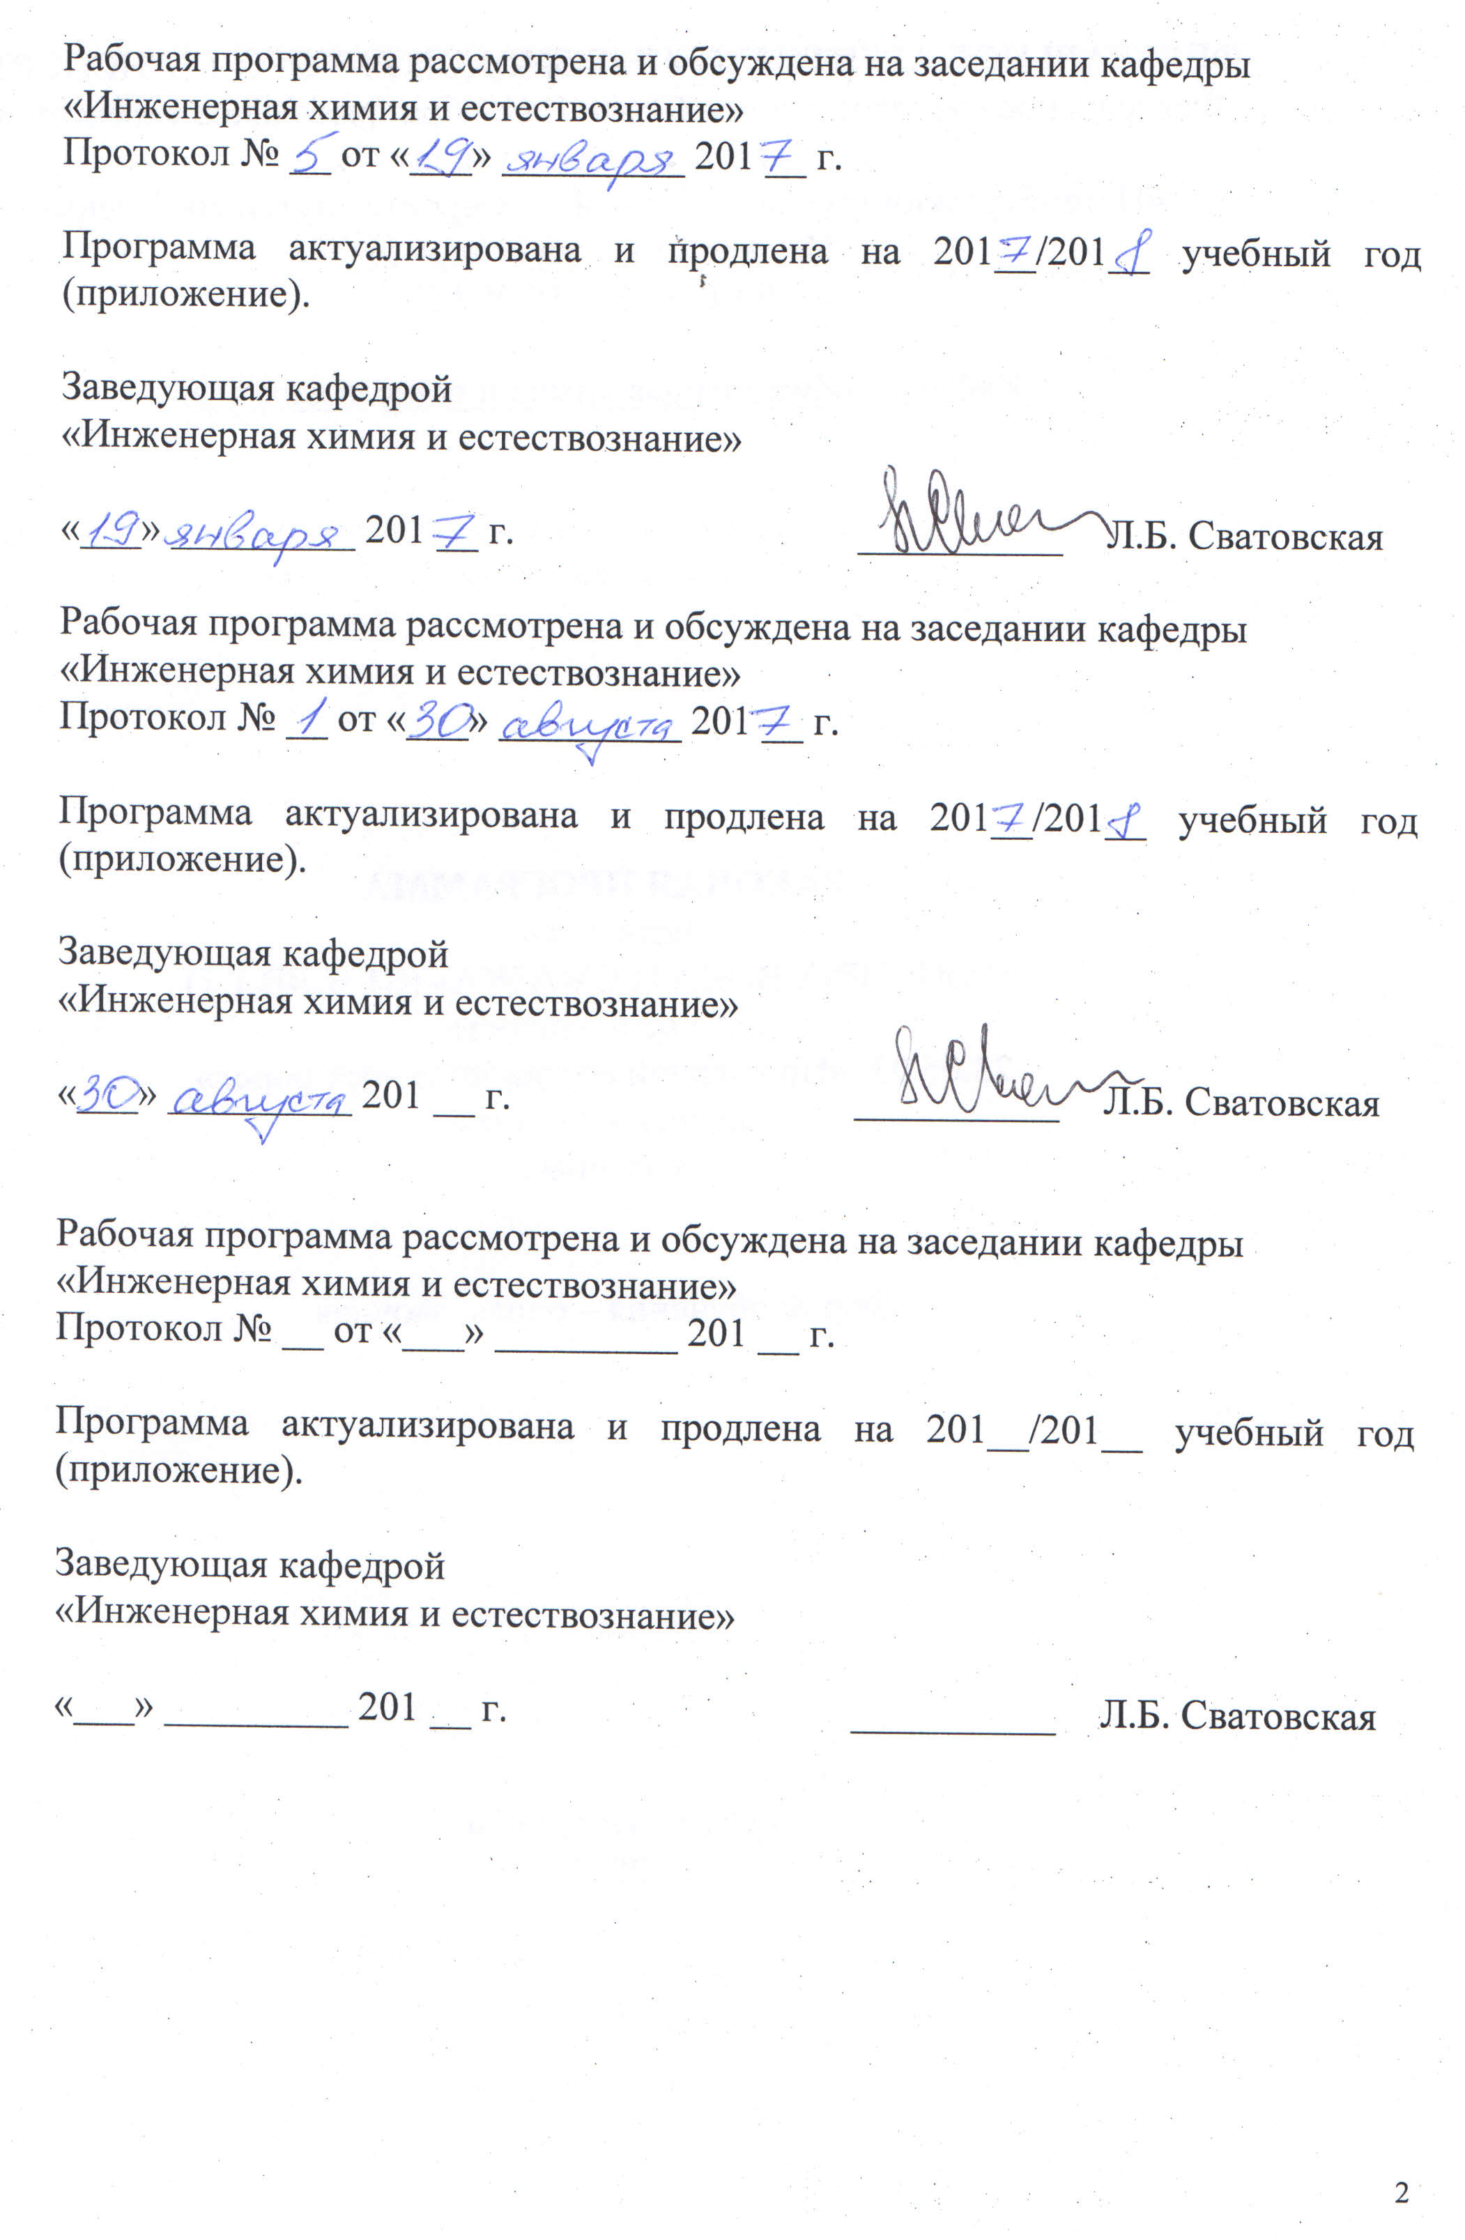
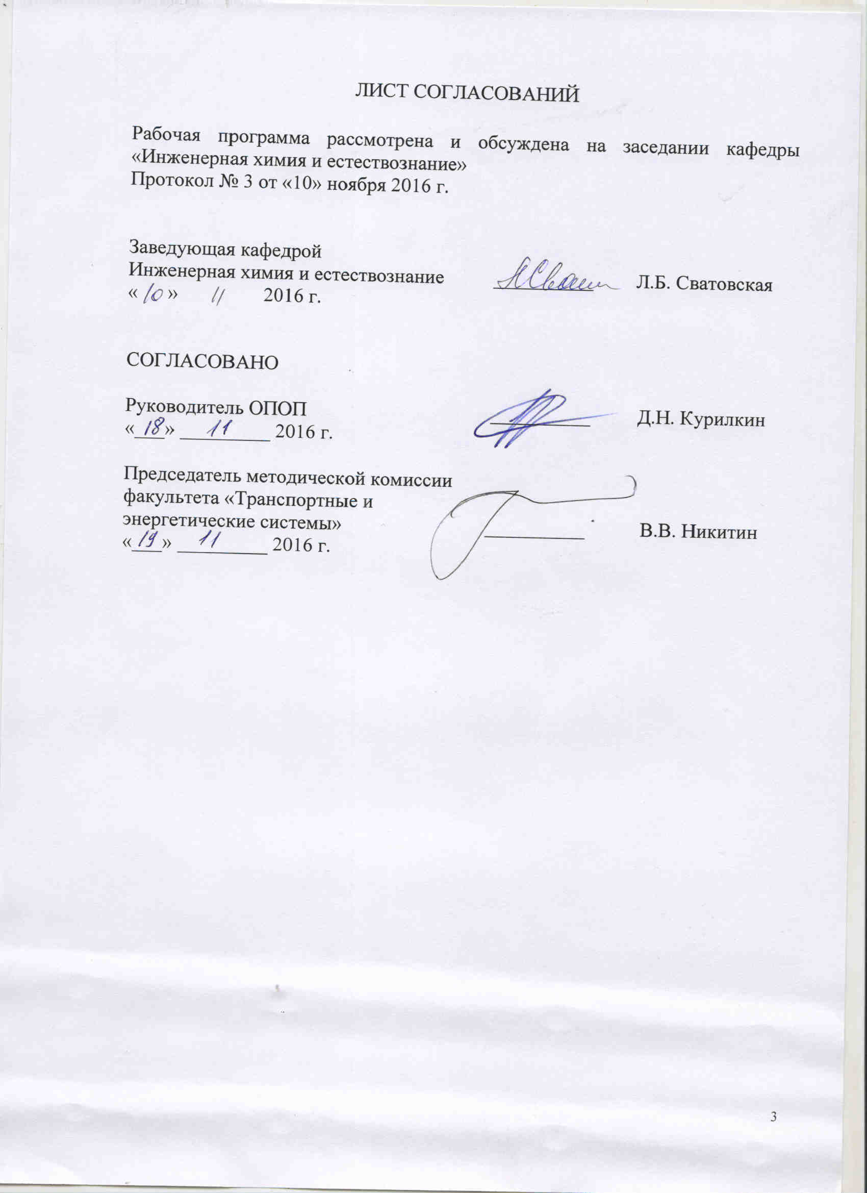
1. Цели и задачи дисциплины

Рабочая программа составлена в соответствии с ФГОС ВО, утвержденным «17» октября 2016 г., приказ № 1295 по специальности 23.05.03 «Подвижной состав железных дорог», по дисциплине «Топливо, вода и смазка».
Целью изучения дисциплины «Топливо, вода и смазка» является получение необходимых химических знаний по специальному разделу химии для осуществления профессиональной деятельности.
Для достижения поставленной цели решаются следующие задачи:
- приобретение студентами теоретических знаний по основным понятиям «Топливо, вода и смазка» и практических навыков, необходимых будущим специалистам для работы в сфере планирования, организации и управления производственной деятельностью;
- обеспечение теоретической подготовки инженера железнодорожного транспорта для принятия обоснованных решений при разработке, проектировании и эксплуатации различных видов новой техники, оборудования, отдельных производств и других объектов железнодорожного транспорта.

2. Перечень планируемых результатов обучения по дисциплине, соотнесенных с планируемыми результатами освоения основной профессиональной образовательной программы

Планируемыми результатами обучения по дисциплине являются: приобретение знаний, умений, навыков.
В результате освоения дисциплины обучающийся должен:
ЗНАТЬ:
- основные термодинамические свойства топлива;
- классификацию смазочных материалов;
- требования, предъявляемые к качеству воды на железнодорожном транспорте.
УМЕТЬ:
- использовать основные законы естественнонаучных дисциплин в профессиональной деятельности;
- применять математические методы и вычислительную технику для решения практических задач;
- составлять и анализировать химические уравнения, соблюдать меры безопасности при работе с химическими реактивами.
ВЛАДЕТЬ:
- основными методами теоретического и экспериментального исследования химических явлений.

Приобретенные знания, умения, навыки, характеризующие формирование компетенций, осваиваемые в данной дисциплине, позволяют решать профессиональные задачи, приведенные в соответствующем перечне по видам профессиональной деятельности в п. 2.4 основной профессиональной программы (ОПОП).
Процесс изучения дисциплины направлен на формирование следующих профессиональных компетенций (ПК):
- способность применять методы и средства технических измерений, технические регламенты, стандарты и другие нормативные документы при технической диагностике подвижного состава, разрабатывать методы технического контроля и испытание продукции (ПК-5),
- способность эффективно использовать материалы при техническом обслуживании, ремонте и проектировании подвижного состава, составлять технические задания на проектирование приспособлений и оснастки, владением методами производства деталей подвижного состава и навыками технолога по его контролю (ПК-7).

3. Место дисциплины в структуре основной образовательной программы

Дисциплина «Топливо, вода и смазка» (Б1.В.ДВ.1) относится к вариативной части математического и естественно-научного цикла и является дисциплиной по выбору обучающегося.

4. Объем дисциплины и виды учебной работы

Для очной формы обучения:

Вид учебной работы | Всего часов | Семестр
 |  | III
Контактная работа (по видам учебных занятий)  В том числе:  - лекции (Л)  - практические занятия (ПЗ)  - лабораторные работы (ЛР) | 36  18  18 | 36  18  18
Самостоятельная работа (СРС) (всего) | 36 | 36
Контроль
Форма контроля знаний | З | З
Общая трудоемкость: час / з.е. | 72/2 | 72/2

Для заочной формы обучения:

Вид учебной работы | Всего часов | Курс
 |  | 2
Контактная работа (по видам учебных занятий)  В том числе:  - лекции (Л)  - практические занятия (ПЗ)  - лабораторные работы (ЛР) | 8  4  4 | 8  4  4
Самостоятельная работа (СРС) (всего) | 60 | 60
Контроль | 4 | 4
Форма контроля знаний | КЛР, З | КЛР, З
Общая трудоемкость: час / з.е. | 72/2 | 72/2

5. Содержание и структура дисциплины

5.1 Содержание дисциплины

№ п/п | Наименование раздела дисциплины | Содержание раздела
1 | Химия и термодинамика процессов горения. | Термодинамические функции. Термохимические уравнения.  Термодинамические свойства топлива. Горение. Виды горения. Величины процессов горения. Практическое применение горения. Средства и способы пожаротушения.
2 | Охлаждающие жидкости - вода. Вода, используемая на ж.д. транспорте. | Физические и химические свойства и показатели воды. Виды концентраций. Растворы. Щелочность. Накипь. Защита металлов от коррозии и эрозии. Очистка воды.
3 | Топливо. | Классификация топлива. Виды топлива. Природное и искусственное топливо. Состав топлива. Условия сжигания топлива. Продукты горения топлива.
4 | Жидкое топливо. | Нефть. Ароматические углеводороды. Продукты, получаемые в процессе переработки нефти. Разделение нефти на фракции по температурам кипения.
5 | Твердое топливо. | Уголь. Стадии превращения угля. Химический состав углей. Процессы термической обработки угля - коксование и полукоксование.
6 | Смазочные материалы | Классификация смазочных материалов. Растительные, животные и минеральные смазочные материалы.
7 | Пластичные смазочные материалы. | Состав пластичных смазок. Присадки к смазочным маслам. Типы загустителей. Основные свойства смазок.
8 | Твердые смазочные материалы. | Основные свойства твердых смазочных материалов. Топливо, масла и смазки – многокомпонентные полидисперсные системы.
5.2 Разделы дисциплины и виды занятий

Для очной формы обучения:

№ п/п | Наименование раздела дисциплины | Л | ПЗ | ЛР | СРС
1 | Химия и термодинамика процессов горения. | 4 | 0 | 4 | 4
2 | Охлаждающие жидкости - вода. Вода, используемая на ж.д. транспорте. | 2 | 0 | 2 | 5
3 | Топливо. | 2 | 0 | 2 | 2
4 | Жидкое топливо. | 2 | 0 | 2 | 5
5 | Твердое топливо. | 2 | 0 | 2 | 4
6 | Смазочные материалы. | 2 | 0 | 2 | 5
7 | Пластичные смазочные материалы. | 2 | 0 | 2 | 6
8 | Твердые смазочные материалы. | 2 | 0 | 2 | 5
 | ИТОГО | 18 | 0 | 18 | 36

Для заочной формы обучения:

№ п/п | Наименование раздела дисциплины | Л | ПЗ | ЛР | СРС
1 | Химия и термодинамика процессов горения. | 1 | 0 | 1 | 10
2 | Охлаждающие жидкости - вода. Вода, используемая на ж.д. транспорте. | 1 | 0 | 1 | 15
3 | Топливо. Жидкое топливо. Твердое топливо. | 1 | 0 | 1 | 15
4 | Смазочные материалы. Пластичные смазочные материалы. Твердые смазочные материалы. | 1 | 0 | 1 | 20
 | ИТОГО | 4 | 0 | 4 | 60

6. Перечень учебно-методического обеспечения для самостоятельной работы обучающихся по дисциплине

№  п/п | Наименование раздела | Перечень учебно-методического обеспечения
1 | Химия и термодинамика процессов горения. | Суворов С.А., Никольский А.В. Общая химия. СПб.: Химиздат., 2007 – 623 с.
2 | Охлаждающие жидкости - вода. Вода, используемая на ж.д. транспорте. | Н.И. Зубрев «Инженерная химия на железнодорожном транспорте». М., 2008.
3 | Топливо. | Лышко Г.П. Топливо и смазочные материалы. – М.: Агропромиздат, 2007.
4 | Жидкое топливо. | Итинская Н.И., Кузнецов Н.А. Топливо, масла и технические жидкости: Справочник. – 2-е изд., перераб. и доп. – М.: Агропромиздат, 2007. – 304 с.
5 | Твердое топливо. | Русчев Д.Д. Химия твердого топлива, СПб.2007.
6 | Смазочные материалы. | Лышко Г.П. Топливо и смазочные материалы. – М.: Агропромиздат, 2007.
7 | Пластичные смазочные материалы. | Лышко Г.П. Топливо и смазочные материалы. – М.: Агропромиздат, 2007.
8 | Твердые смазочные материалы. | Мурзин Л.Г., Гончаров В.М. Топливо. Смазки. Вода. Учебник для техникумов железнодорожного транспорта – М.: Транспорт, 2008.

7. Фонд оценочных средств для проведения текущего контроля успеваемости и промежуточной аттестации обучающихся по дисциплине

Фонд оценочных средств по дисциплине «Топливо, вода и смазка» является неотъемлемой частью рабочей программы и представлен отдельным документом, рассмотренным на заседании кафедры «Инженерная химия и естествознание» и утвержденным заведующим кафедрой.

8. Перечень основной и дополнительной учебной литературы, нормативно-правовой документации и других изданий, необходимых для освоения дисциплины

8.1 Перечень основной учебной литературы, необходимой для освоения дисциплины
- Суворов С.А., Никольский А.В. Общая химия. СПб.: Химиздат., 2007 – 623 с.
- Русчев Д.Д. Химия твердого топлива, СПб. 2007.
- Зубрев Н.И.. Инженерная химия на железнодорожном транспорте. М., 2008.
- Мурзин Л.Г., Гончаров В.М. Топливо. Смазки. Вода. Учебник для техникумов железнодорожного транспорта – М.: Транспорт, 2008.
- Лышко Г.П. Топливо и смазочные материалы. – М.: Агропромиздат, 2007. – 336 с.
- Процессы горения и показатели пожарной опасности: учебное пособие / Тарасов А.В., Степанова И.В. – СПб.: ПГУПС, 2008. – 37 с.
8.2 Перечень дополнительной учебной литературы, необходимой для освоения дисциплины
- Итинская Н.И., Кузнецов Н.А. Топливо, масла и технические жидкости: Справочник. – 2-е изд., перераб. и доп. – М.: Агропромиздат, 2007. – 304 с.

8.3 Перечень ресурсов информационно-телекоммуникационной сети «Интернет», необходимых для освоения дисциплины
1. http: / e.lanbook.com

8.4 Методические указания для обучающихся по освоению дисциплины
- Сватовская Л.Б. и др. «Индивидуальные лабораторные работы по инженерной химии»: методические указания. – СПб.: ПГУПС, 2007 – 28 с.
- Методические указания к выполнению индивидуальных лабораторных работ по инженерной химии. СПб.: ПГУПС, 2007. – 28 с.
- Тарасов А.В., Степанова И.В. Определение температур вспышки и воспламенения легковоспламеняющихся и горючих жидкостей: методические указания к выполнению лабораторных работ. – СПб.: ПГУПС, 2008. – 16 с.

9. Перечень ресурсов информационно-телекоммуникационной сети «Интернет», необходимых для освоения дисциплины

1. Личный кабинет обучающегося и электронная информационно-образовательная среда [Электронный ресурс]. Режим доступа: http://sdo.pgups.ru (для доступа к полнотекстовым документам требуется авторизация).

10. Методические указания для обучающихся по освоению дисциплины

Порядок изучения дисциплины следующий:
- Освоение разделов дисциплины производится в порядке, приведенном в разделе 5 «Содержание и структура дисциплины». Обучающийся должен освоить все разделы дисциплины с помощью учебно-методического обеспечения, приведенного в разделах 6, 8 и 9 рабочей программы.
- Для формирования компетенций обучающийся должен представить выполненные типовые контрольные задания или иные материалы, необходимые для оценки знаний, умений, навыков, предусмотренные текущим контролем (см. фонд оценочных средств по дисциплине).
- По итогам текущего контроля по дисциплине, обучающийся должен пройти промежуточную аттестацию (см. фонд оценочных средств по дисциплине).

11. Перечень информационных технологий, используемых при осуществлении образовательного процесса по дисциплине, включая перечень программного обеспечения и информационных справочных систем

Перечень информационных технологий, используемых при осуществлении образовательного процесса по дисциплине:
- технические средства (компьютерная техника, наборы демонстрационного оборудования);
- методы обучения с использованием информационных технологий (демонстрация мультимедийных материалов);
- личный кабинет обучающегося и электронная информационно-образовательная среда [Электронный ресурс]. Режим доступа: http://sdo.pgups.ru (для доступа к полнотекстовым документам требуется авторизация);
- интернет-сервисы и электронные ресурсы (поисковые системы, электронная почта, онлайн-энциклопедии и справочники, электронные учебные и учебно-методические материалы согласно п. 9 рабочей программы).
Дисциплина обеспечена необходимым комплектом лицензионного программного обеспечения, установленного на технических средствах, размещенных в специальных помещениях и помещениях для самостоятельной работы.

12. Описание материально-технической базы, необходимой для осуществления образовательного процесса по дисциплине

Материально-техническая база, необходимая для осуществления образовательного процесса по дисциплине включает в свой состав специальные помещения:
- учебные аудитории для проведения занятий лекционного типа, занятий семинарского типа, групповых и индивидуальных консультаций, текущего контроля и промежуточной аттестации;
- помещения для самостоятельной работы;
- помещения для хранения и профилактического обслуживания технических средств обучения.
Специальные помещения укомплектованы средствами обучения, служащими для представления учебной информации большой аудитории.
Для проведения занятий лекционного типа предлагаются наборы демонстрационного оборудования и учебно-наглядных пособий, хранящиеся на электронных носителях и обеспечивающие тематические иллюстрации,

